**ALGORITMO QUE TRAZA RUTAS SEGÚN DISTANCIA Y SEGURIDAD EN MEDELLÍN**

| Juan Felipe Vargas  Universidad Eafit  Colombia  [jfvargasq@eafit.edu.co](mailto:jfvargasq@eafit.edu.co)  Mateo Alexander Zapata  Universidad Eafit  Colombia  mazapatag1@eafit.edu.co | Tomás Jaramillo  Universidad Eafit  Colombia  [tjaramillm@eafit.edu.co](mailto:tjaramillm@eafit.edu.co) | Andrea Serna Universidad Eafit Colombia asernac1@eafit.edu.co | Mauricio Toro  Universidad Eafit  Colombia  mtorobe@eafit.edu.co |
| --- | --- | --- | --- |

**Texto en negro =** Contribución de Andrea y Mauricio

**Texto en verde** = Para completar la primera entrega

**Texto azul** = A completar para el 2º entregable

**Texto en color violeta** = A completar para el tercer entregable

# **RESUMEN**

Los problemas de acoso sexual callejero y los problemas de movilidad son evidentes en las ciudades lo que atraido descontente y preocupacion a la población. En la búsqueda de proponer opciones para afrontar esto se espera mejorar la calidad de vida de los habitantes en las ciudades y evitar problemas derivados como: robo, violacion, secuestro y homicidio.

¿Cuál es el algoritmo que has propuesto para resolver el problema? ¿Qué resultados cuantitativos has obtenido? ¿Cuáles son las conclusiones de este trabajo? El resumen debe tener **como máximo 200 palabras**. (*En este semestre, debes resumir aquí los tiempos de ejecución, y los resultados obtenidos con los tres caminos*).

## **Palabras clave**

| Camino más corto, acoso sexual callejero, identificación  de rutas seguras, prevención del crimen. |
| --- |

# **1. INTRODUCCIÓN**

Dentro de las ciudades se ha vuelto común el problema de la circulación, viéndose agravado con el tamaño poblacional de esta. Al mismo tiempo, se evidencia un aumento de los casos de acoso sexual en la calles, en gran medida por la normalizacion de acciones que violentan con la integridad fisica y mental de las personas. Lograr un cambio cultural que se refleje en la seguridad de las personas al transitar la ciudad no está próximo. Es así que tener en cuenta el camino que se transita se ha vuelto conveniente, tanto en materia de tiempo como en seguridad.

# **1.1. Problema**

Los niveles de acoso en las calles van en aumento, junto con los problemas de movilidad en las ciudades. Esto ha generado incertidumbre, insatisfacción y aumento en los niveles de estrés de la población. Trabajando en estos problemas se busca traer seguridad y complacencia a los habitantes de las ciudades.

**1.2 Solución**

La solución que le hemos encontrado al problema es crear un programa que, usando un repositorio que contiene alrededor de 72 mil calles de Medellín, con sus respectivas distancias e índice de riesgo, calcule el camino más óptimo de un punto de la ciudad a otro. Para combinar la distancia y el riesgo, decidimos multiplicar ambos números, ya que entre menor sea cada uno, más seguro es el camino, y se podría decir que esta fórmula permite ver el riesgo total de cada camino. Ya cuando cada vía tiene su riesgo total independiente, la menor sumatoria total del recorrido nos da a conocer la vía más óptima. Ya para encontrar esta sumatoria mínima usamos el algoritmo de Dijkstra, el cual resulta útil asignar a cada nodo individual un único valor, lo cual ahorra mucho tiempo al no recorrer todos los casos posibles, que muchas veces pueden ser redundantes. Este algoritmo es de gran ayuda porque graba el nodo previo, lo cual permite graficar el recorrido más fácilmente.

**1.3 Estructura del artículo**

A continuación, en la Sección 2, presentamos trabajos relacionados con el problema. Posteriormente, en la Sección 3, presentamos los conjuntos de datos y los métodos utilizados en esta investigación. En la Sección 4, presentamos el diseño del algoritmo. Después, en la Sección 5, presentamos los resultados. Finalmente, en la Sección 6, discutimos los resultados y proponemos algunas direcciones de trabajo futuro.

**2. TRABAJOS RELACIONADOS**

## A continuación, explicamos cuatro trabajos relacionados con la búsqueda de caminos para prevenir el acoso sexual callejero y la delincuencia en general.

**2.1 Algoritmos para encontrar la ruta de mejor conciencia de calidad para peatones**

Esta investigación habla acerca de cómo se usa el algoritmo de Dijkstra y A-estrella con la información geográfica extraída principalmente de crowdsourcing y redes sociales, para encontrar las rutas de mejor calidad para peatones y turistas. Estas rutas de calidad son una combinación de placer, seguridad y salud [1].

**2.2 Algoritmos para rutas de transporte para niños usando buses escolares**

En el artículo se habla acerca de la integración de un “Safe Map”, el cual tiene parámetros de seguridad integrados y puede encontrar la ruta más segura y óptima para los estudiantes. Se usa una variación del algoritmo de dijkstra [2].

**2.3 Aplicación móvil de algoritmos de rutas óptimas y su efecto en el desplazamiento de los conductores de vehículos en la ciudad de Trujillo**

Este proyecto consistió en la generación de distintas rutas en la ciudad de Trujillo mediante varios algoritmos y su comparación. Se usan los algoritmos de Rutas Cortas, DFS, BFS, Dijkstra, Floyd-Warshall, Bellman-Ford y A-Estrella [3].

**2.4 Ruta más corta: soluciones algorítmicas para movilidad eficiente en la malla vial de Cundinamarca. Programación dinámica**

La tesis presenta el uso de programas de programación dinámica, con los algoritmos Dijkstra, algoritmos A y colonia de hormigas, con el fin de encontrar la movilidad más corta y eficiente, usando la malla vial de Cundinamarca. [4]

## **3. MATERIALES Y MÉTODOS**

En esta sección, explicamos cómo se recogieron y procesaron los datos y, después, diferentes alternativas de algoritmos de caminos que reducen tanto la distancia como el riesgo de acoso sexual callejero.

## **3.1 Recogida y tratamiento de datos**

El mapa de Medellín se obtuvo de *Open Street Maps* (OSM)[1] y se descargó utilizando la API[2] OSMnx de Python. El mapa incluye (1) la longitud de cada segmento, en metros; (2) la indicación de si el segmento es de un solo sentido o no, y (3) las representaciones binarias conocidas de las geometrías obtenidas de los metadatos proporcionados por OSM.

Para este proyecto, se calculó una combinación lineal (CL) que captura la máxima varianza entre (i) la fracción de hogares que se sienten inseguros y (ii) la fracción de hogares con ingresos inferiores a un salario mínimo. Estos datos se obtuvieron de la encuesta de calidad de vida de Medellín, de 2017. La CL se normalizó, utilizando el máximo y el mínimo, para obtener valores entre 0 y 1. La CL se obtuvo mediante el análisis de componentes principales. El riesgo de acoso se define como uno menos la CL normalizada. La Figura 1 presenta el riesgo de acoso calculado. El mapa está disponible en GitHub[3].

**Figura 1.** Riesgo de acoso sexual calculado como una combinación lineal de la fracción de hogares que se sienten inseguros y la fracción de hogares con ingresos inferiores a un salario mínimo, obtenidas de la Encuesta de Calidad de Vida de Medellín, de 2017.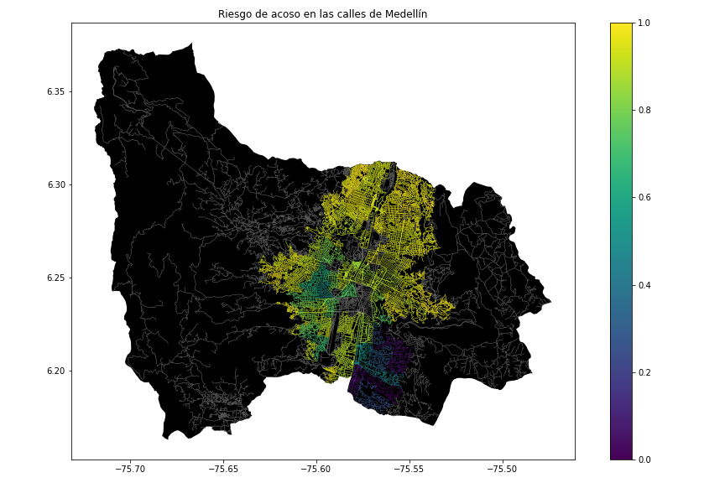

## **3.2 Alternativas de caminos que reducen el riesgo de acoso sexual callejero y distancia**

## A continuación, presentamos diferentes algoritmos utilizados para un camino que reduce tanto el acoso sexual callejero como la distancia.

**3.2.1 Depth first Search**

Este algoritmo, usado para recorrer grafos, empieza por el nodo superior o el cual marca el inicio. Traza un camino por los nodos hasta llegar a uno cuyos adyacentes han sido visitados. Luego se devuelve por los vértices que se atravesó anteriormente para trazar desde un nodo dado una nueva ruta. Por la misma línea que se baja se buscan aristas sin recorrer para un nuevo trazado. Su complejidad viene dada por O(V+E), es decir, la suma de la cantidad de vértices V y de aristas E. [5]

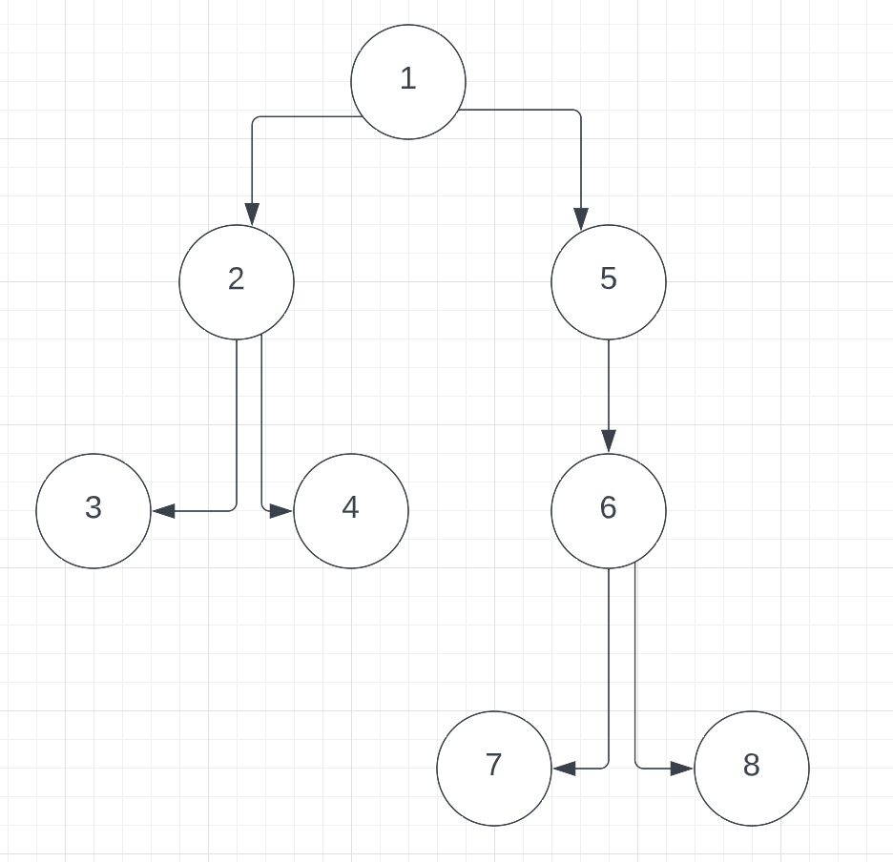

**3.2.2 Breadth first search**

Este algoritmo, cuyo uso radica en recorrer grafos, funciona recorriendo desde un nodo todos los vértices adyacentes a este. De este modo, los nodos ya visitados se rotulan como marcados, evitando la repetición y bucles infinitos. El algoritmo termina su ejecución cuando todos los nodos han sido marcados como visitados. Su complejidad está dada por O(V+E), es decir, la suma de la cantidad de vértices V y de aristas E. [6]

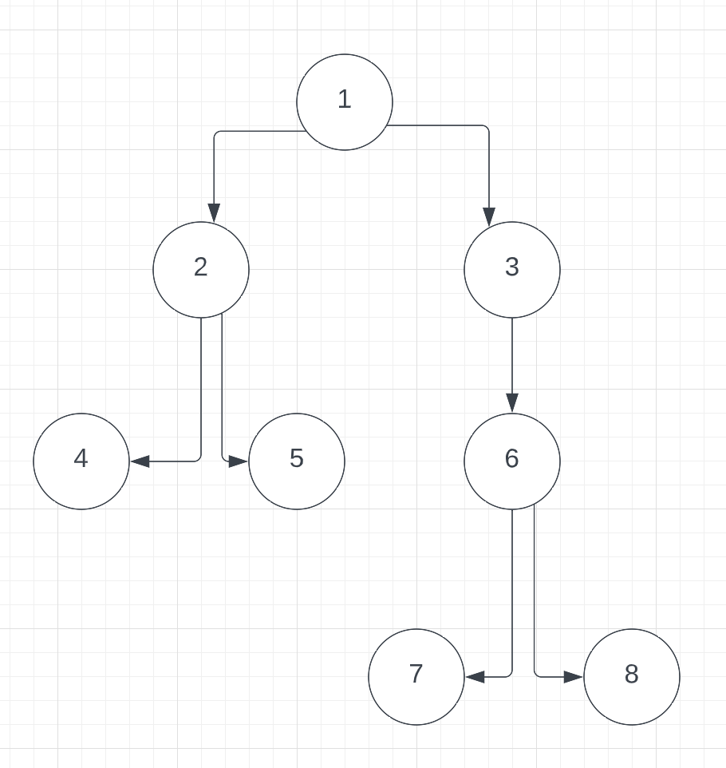

**3.2.3 A Star**

Este algoritmo busca el camino con menor costo de un nodo de inicio hasta un destino. Este se dice que es informado porque requiere de conocer cuál es el nodo final. Este se basa en la función f(n)=g(n)+h(n), donde g(n) mide el coste de llegar desde el nodo de inicio hasta n y h(n) desde el nodo hasta el final, buscando qué nodo minimiza f(n). Esto se evalúa respecto a los vértices adyacentes del nodo en que se encuentran. La complejidad puede ser tanto exponencial como lineal. [7]

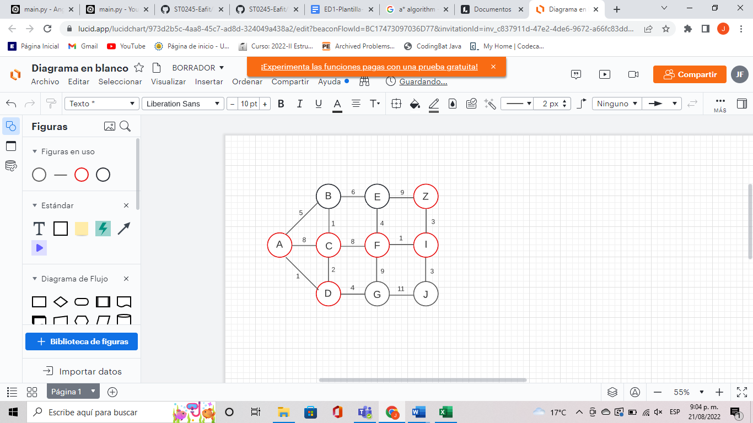

**3.2.4 Algoritmo de Dijkstra**

Este algoritmo tiene como función recorrer completamente un grafo de la forma más corta posible. Este algoritmo trabaja por etapas, sin tener a consideración consecuencias en el futuro. En su forma original, tenemos que la complejidad está dada por O((V+E)log V), donde la suma de la cantidad de vértices V y de aristas E. [8]

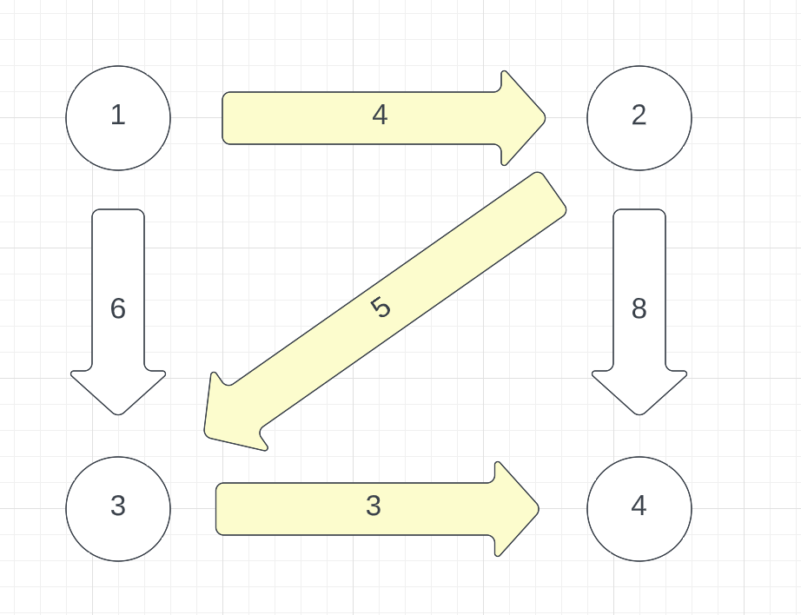

## **4. DISEÑO E IMPLEMENTACIÓN DEL ALGORITMO**

## A continuación, explicamos las estructuras de datos y los algoritmos utilizados en este trabajo. Las implementaciones de las estructuras de datos y los algoritmos están disponibles en Github[4].

## **4.1 Estructuras de datos**

La estructura de datos usada en el código fue una lista de adyacencia, utilizando diccionarios. La estructura de esta correspondía a un diccionario donde las claves eran las coordenadas, y el valor asociado a cada clave es otro diccionario, que contiene todas las coordenadas a las que se puede acceder directamente con el nodo de la clave (ambos nodos conforman una sola calle). El valor de las aristas asociada a la longitud por el acoso, se asigna mediante el llamado con 2 claves en el diccionario, donde la primera representa la coordenada inicial de la calle y la segunda representa la coordenada final de la calle

La estructura de los datos se presenta en la Figura 2.

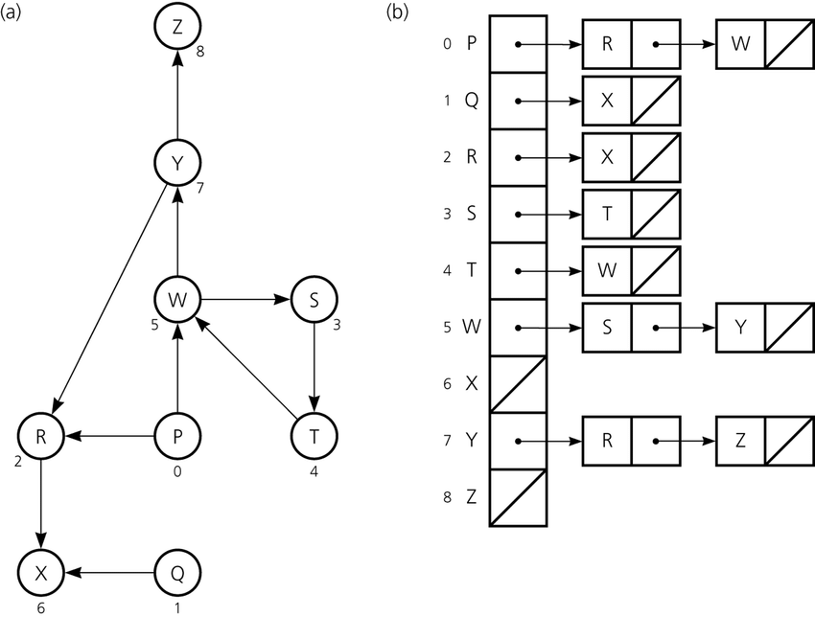

**4.2 Algoritmos**

En este trabajo, proponemos un algoritmo para un camino que minimiza tanto la distancia como el riesgo de acoso sexual callejero.

**4.2.1 Algoritmo para un camino que reduce tanto la distancia como el riesgo de acoso sexual callejero**

Para que el algoritmo de dijkstra funcione de la forma apropiada, se requiere que a la función se les ingrese 3 parámetros iniciales: nodo inicial, nodo final y el grafo con todos los nodos.

A la hora de haber creado el grafo con todos los nodos, se implementó un diccionario de diccionarios, lo cual permite que las claves del diccionario inicial sean todas las coordenadas del archivo, las claves del segundo diccionario corresponden a los nodos a los que se puede acceder desde el nodo que aparece en la primera clave y el valor asociado será la distancia entre ambas coordenadas.

Al iniciar el algoritmo, todas las distancias del nodo inicial a los demás nodos se computa como infinito, menos la distancia del nodo inicial a sí mismo, la cual se computa como 0, lo cual permite inicial el algoritmo desde el nodo inicial.

De ahí se repite en ciclos estos 2 pasos hasta marcar todos los nodos como visitados:

- El nodo con menor distancia acumulada y sin visitar, se elige como nodo corriente y se visita todos sus nodos vecinos usando el diccionario previamente mencionado

- Cuando se visiten todos los vecinos, también se actualiza su distancia de infinito a la distancia que de el diccionario y el nodo corriente se marca como visitado

Desde la computación de los diccionarios, ya el valor de la arista se implementó como la multiplicación de la distancia del camino por el riesgo del camino, por lo que este paso no será requerido a la hora de correr el algoritmo.

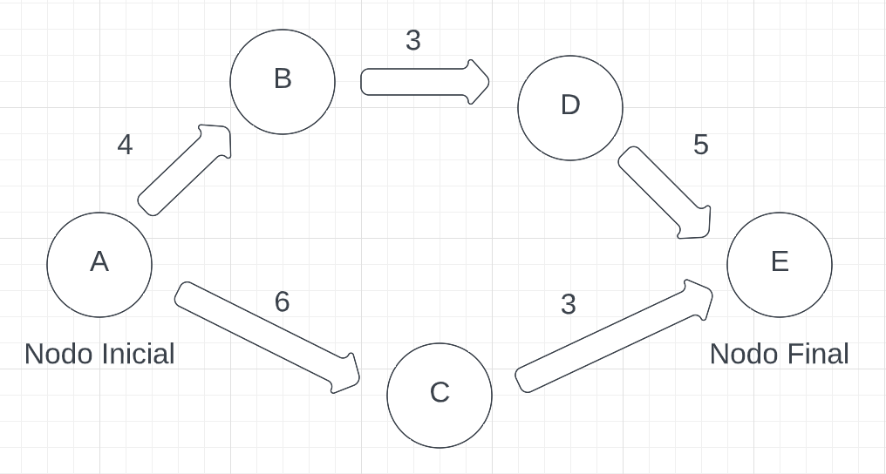

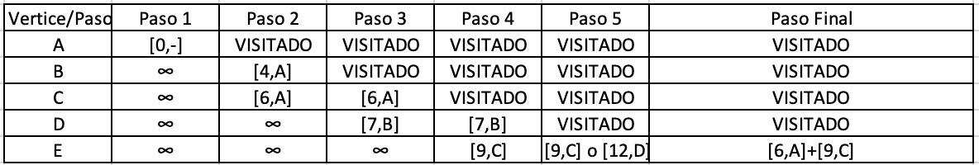

**4.2.2 Cálculo de otros dos caminos para reducir tanto la distancia como el riesgo de acoso sexual callejro**

Explica los otros dos caminos que reducen tanto la distancia como el riesgo de acoso sexual callejeroy haga su propia gráfica. No utilice gráficas de Internet, haga las suyas. *(En este semestre, el algoritmo podría ser DFS, BFS, Dijkstra, A*, entre otros).* El algoritmo se ejemplifica en la Figura 4.

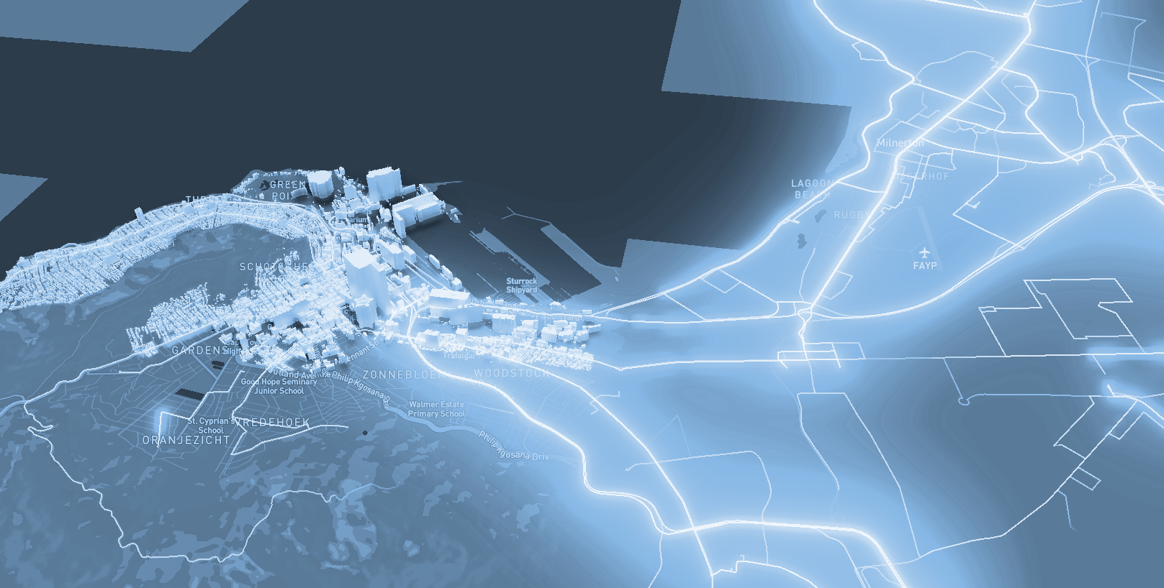

**Figura 4:** Mapa de la ciudad de Medellín donde se presentan tres caminos para peatones que reducen tanto el riesgo de acoso sexual como la distancia en metros entre la Universidad EAFIT y la Universidad Nacional.

**4.3 Análisis de la complejidad del algoritmo**

Explica, con tus propias palabras, el análisis, para el peor caso, utilizando la notación O. ¿Cómo ha calculado esas complejidades? Explique brevemente.

| **Algoritmo** | **Complejidad temporal** |
| --- | --- |
| Nombre del algoritmo | O(V2*E 2) |
| Nombre del segundo algoritmo (en caso de que haya probado dos) | O(E 3*V*2V) |

**Tabla 1:** Complejidad temporal del nombre de su algoritmo, donde V es... E es... *(Por favor, explique qué significan V y E en este problema). No, no use ‘n’.*

| **Estructura de datos** | **Complejidad de la memoria** |
| --- | --- |
| Nombre de la estructura de datos | O(V*E*2E ) |
| Nombre de la segunda estructura de datos (en caso de que haya intentado dos) | O(2E*2 V) |

**Tabla 2:** Complejidad de memoria del nombre de la estructura de datos que utiliza su algoritmo, donde V es... E es... *(Por favor, explique qué significan V y E en este problema). No, no sive ‘n’. Es decir, no usar ‘n’. No ‘n’.*

**4.4 Criterios de diseño del algoritmo**

Explique por qué el algoritmo fue diseñado de esa manera. Utilice criterios objetivos. Los criterios objetivos se basan en la eficiencia, que se mide en términos de tiempo y memoria. Ejemplos de criterios NO objetivos son: "estaba enfermo", "fue la primera estructura de datos que encontré en Internet", "lo hice el último día antes del plazo", "es más fácil", etc. Recuerde: Este es el 40% de la calificación del proyecto.

**5. RESULTADOS**

En esta sección, presentamos algunos resultados cuantitativos sobre los tres caminos que reducen tanto la distancia como el riesgo de acoso sexual callejero.

**5.1 Resultados del camino que reduce tanto la distancia como el riesgo de acoso sexual callejero**

A continuación, presentamos los resultados obtenidos de *tres caminos que reducen tanto la distancia como el acoso,* en la Tabla 3.

| **Origen** | **Destino** | **Distancia** | **Riesgo** |
| --- | --- | --- | --- |
| Eafit | Unal | ?? | ?? |
| Eafit | Unal | ??? | ?? |
| Eafit | Unal | ?? | ?? |

**Tabla 3.** Distancia en metros y riesgo de acoso sexual callejero (entre 0 y 1) para ir desde la Universidad EAFIT hasta la Universidad Nacional caminando.

**5.2 Tiempos de ejecución del algoritmo**

En la Tabla 4, explicamos la relación de los tiempos medios de ejecución de las consultas presentadas en la Tabla 3.

Calcule el tiempo de ejecución de las consultas presentadas en la Tabla 3. Indique los tiempos de ejecución medios.

## 

| **Cálculo de v** | **Tiempos medios de ejecución (s)** |
| --- | --- |
| v = ?? | 100000.2 s |
| v = ?? | 800000.1 s |
| v = ?? | 8450000 s |

## **Tabla 4:** Tiempos de ejecución del nombre del *algoritmo (Por favor, escriba el nombre del algoritmo, por ejemplo, DFS, BFS, A*)* para cada uno de los tres caminos calculadores entre EAFIT y Universidad Nacional.

## **6. CONCLUSIONES**

Explique los resultados obtenidos. ¿Son los caminos significativamente diferentes? ¿Qué utilidad tiene esto para la ciudad? ¿Son razonables los tiempos de ejecución para utilizar esta implementación en una situación real? ¿Qué camino recomendaría para una aplicación móvil o web?

**6.1 Trabajos futuros**

Responda, ¿qué le gustaría mejorar en el futuro? ¿Cómo le gustaría mejorar su algoritmo y su aplicación? ¿Continuará este proyecto trabajando en la optimización? ¿En estadística? ¿Desarrollo web? ¿Aprendizaje automático? ¿Realidad virtual? ¿Cómo?

# **AGRADECIMIENTOS**

Identifique el tipo de agradecimiento que desea escribir: para una persona o para una institución. Tenga en cuenta las siguientes pautas: 1. El nombre del profesor no se menciona porque es un autor. 2. No debe mencionar a los autores de los artículos con los que no se ha puesto en contacto. 3. Debe mencionar a los alumnos, profesores de otros cursos que le han ayudado.

A modo de ejemplo: Esta investigación ha sido apoyada/parcialmente apoyada por [Nombre de la Fundación, Donante].

Agradecemos la ayuda con [técnica particular, metodología] a [Nombre Apellido, cargo, nombre de la institución] por los comentarios que mejoraron en gran medida este manuscrito.

Los autores agradecen al profesor Juan Carlos Duque, de la Universidad EAFIT, por facilitar los datos de la Encuesta de Calidad de Vida de Medellín, de 2017, procesados en un archivo *Shapefile*.

# **REFERENCIAS**

1. Siriaraya, P., Zhang, Y., Wang, Y. and Wakamiya, S., 2020. *Beyond the Shortest Route: A Survey on Quality-Aware Route Navigation for Pedestrians*. [online] ReasearchGate. Available at: <https://www.researchgate.net/publication/343251733_Beyond_the_Shortest_Route_A_Survey_on_Quality-Aware_Route_Navigation_for_Pedestrians> [Accessed 20 August 2022].

2. Chalkia, E., Salanova, J., Bekiaris, E., Ayfandopoulou, G., Ferarini, C. and Mitsakis, E., 2014. *Routing algorithms for the safe transportation of pupils to school using school buses*. [online] ResearchGate. Available at: <https://www.researchgate.net/profile/Evangelos-Mitsakis/publication/270571926_Routing_algorithms_for_the_safe_transportation_of_pupils_to_school_using_school_buses/links/56ec306208aea35d5b981e3b/Routing-algorithms-for-the-safe-transportation-of-pupils-to-school-using-school-buses.pdf> [Accessed 20 August 2022].

3. Chalkia, E., Salanova, J., Bekiaris, E., Ayfandopoulou, G., Ferarini, C. and Mitsakis, E., 2014. *Routing algorithms for the safe transportation of pupils to school using school buses*. [online] ResearchGate. Available at: <https://www.researchgate.net/profile/Evangelos-Mitsakis/publication/270571926_Routing_algorithms_for_the_safe_transportation_of_pupils_to_school_using_school_buses/links/56ec306208aea35d5b981e3b/Routing-algorithms-for-the-safe-transportation-of-pupils-to-school-using-school-buses.pdf> [Accessed 21 August 2022].

4. Chalkia, E., Salanova, J., Bekiaris, E., Ayfandopoulou, G., Ferarini, C. and Mitsakis, E., 2014. *Routing algorithms for the safe transportation of pupils to school using school buses*. [online] ResearchGate. Available at: <https://www.researchgate.net/profile/Evangelos-Mitsakis/publication/270571926_Routing_algorithms_for_the_safe_transportation_of_pupils_to_school_using_school_buses/links/56ec306208aea35d5b981e3b/Routing-algorithms-for-the-safe-transportation-of-pupils-to-school-using-school-buses.pdf> [Accessed 21 August 2022].

5. Algoritmo Depth first Search - Encora. Encora.com.

https://www.encora.com/es/blog/dfs-vs-bfs#:~:text=Una%20b%C3%BAsqueda%20en%20profundidad%20(DFS,padre%20hacia%20el%20nodo%20hijo).

6. Algoritmo Breadth first search - https://jariasf.wordpress.com/2012/03/02/algoritmo-de-busqueda-depth-first-search-parte-1/

7. Algoritmo A Star - https://www.ecured.cu/Algoritmo_de_B%C3%BAsqueda_Heur%C3%ADstica_A*

8. Algoritmo de Dijkstra - EcuRed. Ecured.cu. https://www.ecured.cu/Algoritmo_de_Dijkstra.

1. <https://www.openstreetmap.org/>
2. https://osmnx.readthedocs.io/
3. [https://github.com/mauriciotoro/ST0245Eafit/tree/master/  
   proyecto/Datasets/](https://github.com/mauriciotoro/ST0245Eafit/tree/master/proyecto/Datasets) 
4. https://github.com/tjaramillm/EDA-GPS